Šachový oddíl TJ Sokol Praha Vyšehrad
ve spolupráci s ŠO SK Oaza Praha a ŠK Praha Smíchov Vás upřímně zve
na 29. ročník mezinárodního turnaje 4-členných družstev v bleskovém šachu
Smíchovský soudek 2013
o putovní cenu generálního ředitele Pražských pivovarů

P R O P O S I C E
Termín :  Místo turnaje :  Presence :  Zahájení turnaje :  Složení družstva :  Hrací systém :  Hrací materiál :  Vklad do turnaje :  Občerstvení :  Ubytování :  Ceny věcné: :  Přihlášky  na adresu :  Internetové  stránky : | Sobota 25. května 2013 ( 8,15 až 15,00 hod.)  Praha 5, Nádražní třída. 84 ( pivovar STAROPRAMEN ),  od 8,15 do 8,45 hodin u vchodu do sálu v 1.patře,  v 9,00 hodin  4-členná družstva, muži i ženy bez ohledu na věk, šachový titul a klubovou příslušnost  Švýcarský, 13 kol, 2x 5 min. na partii, podle pravidel FIDE pro bleskovou hru, bodování olympijské při rovnosti bodů rozhoduje Buchholz. Pořadatel si vyhra-zuje právo na redukci počtu kol v zájmu dodržení časového plánu turnaje.  každé družstvo přiveze s sebou 2 šachové soupravy soutěžní velikosti a dvoje jdoucí šachové hodiny Malé šachy nebudou připuštěny ! Pořadatel zapůjčí šachový materiál (šachy a hodiny) proti vratné záloze 500.-Kč a za úhradu 50,-Kč  za každé družstvo 400,- Kč  Pořadatel garantuje každému zletilému hráči dvě točená piva. Přestávku na oběd neplánujeme, v hrací místnosti bude v provozu bufet, kde bude možno zakoupit kávu, čaj, nealko, pivo a sladkosti. Dole v restauraci bude od 11 hodin k zakou-pení bohatý výběr jídel.  zajistíme pouze na vyžádání, se závaznou přihláškou nutno zaslat do 21. 4. 2013  prvních 5 družstev a nejlepší zahraniční družstvo obdrží hodnotné věcné ceny.  Odměněno bude i nejlepší družstvo žen a nejstarší družstvo. Vítězné družstvo bude zapsáno na desku vítězů na putovním soudku.  Vyhodnoceni budou též i nejlepší jednotlivci na 1.až 4.šachovnici.  Michail Koreček, 130 00 Praha 3, Žižkov, Chvalova 1  Přihlášky se přijímají do vyčerpání kapacity sálu t.j. 40 družstev. Přihlášky je možno provést i telefonicky SMS zprávou na telefonní číslo 603560225  nebo e-mailem : kor_mich@volny.cz  http://sksmichov.wz.cz/web/index.php  zde najdete výsledky i info o turnajích a činnosti ŠK Smíchov, i seznam předběžně přihlášených. Event. rezervní web: http://sksmichov.euweb.cz/web/index.php  za organizační výbor turnaje Michail Koreček

Těšíme se na Vaši účast a jsme s pozdravem „Šachu zdar“!

Orientační plánek místa konání akce:
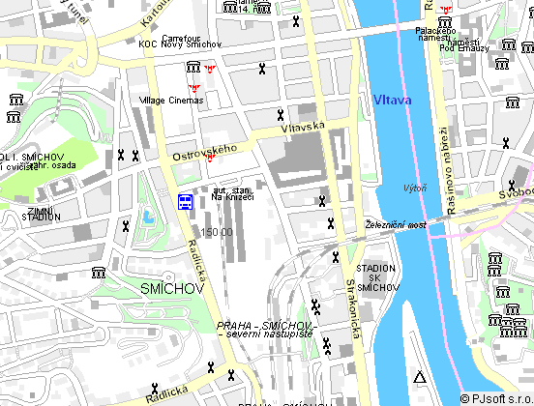

Mezinárodní turnaj čtyřčlenných družstev
v bleskovém šachu
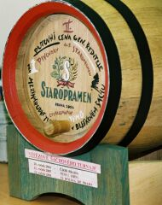
„Smíchovský soudek 2013“
sobota 25. května 2013
od 8.15 do 15.00 hod

Pivovar STAROPRAMEN,
Nádražní třída 84, Praha 5

XXIX. ročník

Schachklub SMICHOV – PRAG 5
lädt Euch herzlichst
zum 29. Jahrgang des internationalen Schachblitzturniers
„Smichauer Fäßchen“
für Vierer-Mannschaften ein.

für Schachklub Smíchov Michail Koreček

A U S S C H R E I B U N G

Termin: Samstag, den 25.Mai 2013 von 8.15 bis 15.00 Uhr

Ort: Prag 5, Nádražní Str. 84 ( Bierbrauerei STAROPRAMEN )

Anmeldung: Von 8.15 bis 8.45 Uhr am Eingang in den Saal im 1. Stock

Eröffnung: Um 9.00 Uhr

Mannschaft: Vierer-Mannschaften – Männer / Frauen – ohne Rücksicht auf Schachtitel,
Alter und Klubangehörigkeit

Modus: Schweizer System – 13 Runden 2 x 5 Minuten bis Blätchenfall – nach den Regeln der FIDE für das Blitzspiel. Der Veranstalter behält sich das Recht vor, wegen Einhaltung des Zeitplans die Anzahl der Runden zu reduzieren.

Spielmaterial: Pro Mannschaft ist mitzubringen: - 2 komplette Schachsets
- 2 Schachuhren
- 4 x gute Laune
Spielmaterial kann beim Veranstalter ausgeliehen werden. Die Leihgebühr beträgt pro Set 50,-- CZK (ca. 2,-- €) und 500,-- CZK (ca. 35,-- €) Pfand.

Startgeld: Pro Mannschaft 400,-- CZK (ca. 16,-- €).

Verpflegung: Das Buffet neben dem Spiellokal wird um 9.00 Uhr geöffnet. Hier kann man Kaffe, Tee, Bier und alkoholfreie Getränke (u.a. Limo) erwerben.
Im Restaurant im Erdgeschoss gibt es ab 11.00 Uhr eine reichhaltige Essensauswahl.

Unterkunft: Bei einer verbindlichen Anmeldung bis 5.5.2013 an Josef Čermák, Karla Michala 139, 156 00 Praha 5, oder E-mail janmelzer@seznam.cz ,
wird eine Unterkunft im Hotel (ab 35,-- € / Nacht mit Frühstück) oder in einer touristischen Einrichtung (Pension oder private Unterkunft, Preis bis ca. 20,-- € pro Bett / Nacht und ohne Frühstück) zugesichert.
Die Unterkunftkosten tragen die Teilnehmer.

Preise: - die ersten 5 Mannschaften bekommen Preise und Urkunden
- Sachpreise und Urkunden für die einzelnen Brettsieger
- Sonderpreis für die beste Frauenmannschaft.
- Sonderpreis für die jüngste Mannschaft
- Sonderpreis für die älteste Mannschaft

Anmeldung: Anmeldung Spielmanschafte bitte bis freie Kapazitäten an folgende Anschrift:
Michail Koreček, Tschechische Republik, Praha 3, Žižkov, Chvalova 1, Tschechische Republik oder telefonisch Rufnummer: 00420 603560225 durch: E Mail: kor_mich@volny.cz
Möglich auf an Adresse :
Josef Čermák, Karla Michala 139, 156 00 Praha 5, Zbraslav
oder: E Mail: oder durch SMS Rufnummer:

